Guía3. Informe final Proyecto APT
Asignatura Capstone

1. Informe final Proyecto APT
El objetivo de este informe es que describas los aspectos más relevantes de tu Proyecto APT. Es importante que fundamentes las decisiones que tuviste que tomar a lo largo del proceso.

A continuación, encontrarás distintos campos que deberás completar con la información solicitada, los que dan cuenta del resumen de tu proyecto APT y sus principales resultados.

Nombre del proyecto | ServiMatch
Área (s) de desempeño(s) | Desarrollo de Software, Gestión de Proyectos TI, Bases de Datos y Aseguramiento de Calidad de Software.
Competencias | - Desarrollar proyectos de software innovadores para plataformas y dispositivos móviles, por medio de marcos de trabajo, herramientas de desarrollo, lenguajes de programación y buenas prácticas de la industria del desarrollo de software

Contenidos del informe final
1. Relevancia del proyecto APT | El proyecto ServiMatch surge de la necesidad de facilitar la búsqueda y contratación de servicios ofrecidos por trabajadores independientes, especialmente aquellos que cuentan con menor visibilidad en plataformas digitales, como zapateros, gasfíteres, electricistas, carpinteros y otros prestadores de servicios.  La solución está orientada inicialmente al mercado chileno, considerando Santiago de Chile como punto de partida. Su propósito es conectar a clientes que necesitan contratar servicios con trabajadores independientes que buscan ofrecer sus habilidades y generar oportunidades laborales.  ServiMatch propone una aplicación móvil que permita consultar servicios, revisar información de los trabajadores, gestionar solicitudes de contratación y coordinar las distintas etapas de un servicio desde una misma plataforma.  El proyecto es relevante para el área de Ingeniería en Informática, ya que aborda una necesidad mediante el desarrollo de una solución tecnológica que integra una aplicación móvil, una API backend y una base de datos. Además, contempla mecanismos de autenticación, gestión de información e integración con servicios externos, como Mercado Pago en un entorno de pruebas.  El principal aporte del proyecto consiste en proponer una alternativa digital que facilite la conexión entre clientes y trabajadores independientes, contribuyendo a la digitalización de servicios y aplicando conocimientos técnicos adquiridos durante la carrera.  - Señala qué problema buscó solucionar tu proyecto y su relevancia para el contexto de la profesión. Algunas preguntas que pueden ayudarte a responder este apartado son:  - ¿Por qué es relevante este tema para el campo laboral de tu carrera?  - ¿Dónde se ubica la situación que vas a abordar? (Ej.: País, región, comuna o institución) ¿Cuáles son las características principales de ese lugar?  - ¿A quiénes afecta o impacta la situación que abordaste? (Ej.: Grupo etario, usuarios de algún servicio, etc.).  - ¿Cuál fue el aporte de valor (real o simulado) de tu Proyecto APT para el contexto laboral y/o social en que se situó?
2. Objetivos | Objetivo general: Diseñar y desarrollar una aplicación móvil que conecte clientes y trabajadores independientes mediante un Marketplace geolocalizado de servicios, facilitando la búsqueda, contratación, coordinación y pago de servicios de forma segura, organizada y accesible.  · Permitir el registro de usuarios y la selección de un perfil de cliente o trabajador.  · Permitir a los trabajadores crear, publicar, modificar y administrar sus servicios.  ·Permitir a los clientes buscar servicios mediante categorías, palabras clave y ubicación.  · Mostrar servicios cercanos mediante un mapa utilizando ubicaciones registradas, sin seguimiento en tiempo real.  ·Permitir consultar descripción, precio, disponibilidad y datos relevantes antes de solicitar.  · Permitir seleccionar fecha, horario y ubicación cuando corresponda.  ·Implementar solicitudes que el trabajador pueda aceptar o rechazar.  ·Incorporar chat entre cliente y trabajador.  · Permitir pagos dentro de la plataforma y gestionar una comisión por transacción.  · Implementar calificaciones y reseñas posteriores al servicio.  · Implementar verificación de identidad y documentación del trabajador.  · Considerar validación de certificaciones para servicios que la requieran.  - Objetivo general y específicos.  ¿Cuál es el objetivo general de tu Proyecto APT? ¿Cuáles son los objetivos específicos de tu Proyecto APT?
3. Metodología | Para el desarrollo del proyecto ServiMatch se utilizó la metodología ágil Scrum, permitiendo organizar el trabajo en iteraciones denominadas sprints. Esta metodología facilitó la distribución de responsabilidades, el seguimiento de actividades y la implementación progresiva de las funcionalidades de la aplicación.  Inicialmente, el equipo realizó el análisis de la problemática, la identificación de requerimientos y la elaboración de historias de usuario, épicas y Product Backlog. Posteriormente, se desarrollaron los diagramas UML, el modelo de datos y la arquitectura general de la solución.  Durante las siguientes etapas se preparó el entorno de desarrollo utilizando React Native con Expo para la aplicación móvil, FastAPI para el backend y PostgreSQL mediante Supabase para la gestión de datos.  El desarrollo se realizó de manera incremental, incorporando funcionalidades y efectuando pruebas para identificar errores y oportunidades de mejora. Se utilizaron herramientas como Jira para la gestión de actividades, GitHub para el control de versiones y Docker para facilitar la ejecución del backend.  La metodología Scrum fue pertinente para el proyecto porque permitió organizar el trabajo colaborativo, adaptar las prioridades frente a dificultades técnicas y mantener un seguimiento de los avances. Esto resultó especialmente útil durante la integración entre los componentes de la aplicación y los servicios externos de pago.  - Metodología utilizada y su pertinencia para cumplir objetivos.  ¿Qué metodología utilizaste para desarrollar tu Proyecto APT? Describe las fases y procedimientos que llevaste a cabo para ejecutar tu proyecto.  Fundamenta, ¿por qué esta metodología era pertinente para cumplir los objetivos planteados?
4. Desarrollo | Durante el desarrollo de ServiMatch se presentaron diversas dificultades técnicas relacionadas con la integración entre la aplicación móvil, el backend y la base de datos.  Una de las principales dificultades fue la integración de Mercado Pago en su entorno de pruebas (Sandbox), debido a que inicialmente el flujo de pago no funcionaba correctamente dentro de la aplicación móvil.  Para solucionar este problema, se realizaron modificaciones en el código de la aplicación y en los componentes involucrados en la integración, revisando la comunicación con el servicio de Mercado Pago y el procesamiento de las respuestas de las transacciones.  Después de realizar estos ajustes y ejecutar las pruebas correspondientes, se logró que Mercado Pago funcionara correctamente dentro de la aplicación, permitiendo completar el flujo de pago mediante transacciones simuladas, sin utilizar dinero real.  Esta experiencia permitió fortalecer los conocimientos relacionados con la integración de API externas, la comunicación entre frontend y backend, la identificación de errores y la realización de pruebas funcionales.  Además, los ajustes realizados permitieron avanzar en uno de los objetivos del proyecto, correspondiente a la implementación de un mecanismo de pago dentro de la plataforma, manteniendo su funcionamiento en un entorno controlado de pruebas.  - Descripción de las etapas o actividades del Proyecto APT.  ¿Cuáles fueron las etapas o actividades que desarrollaste en tu Proyecto APT?  - Dificultades y facilitadores en el desarrollo del Proyecto APT.  ¿Qué elementos/aspectos te facilitaron o ayudaron en el desarrollo de tu proyecto APT?  ¿A qué dificultades enfrentaste en el desarrollo de tu Proyecto APT?  - Ajustes realizados.  ¿Cómo abordaste las dificultades para cumplir con los objetivos? ¿Tuviste que hacer algún ajuste? ¿Qué ajuste?
5. Evidencias | 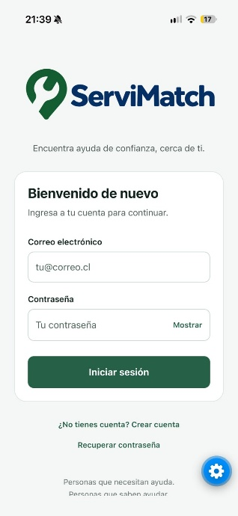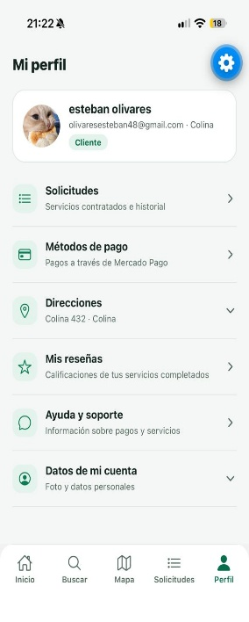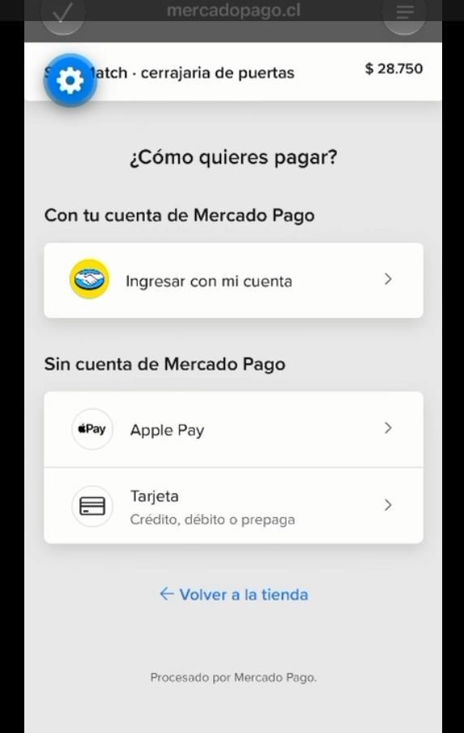  Adjunta evidencias que permitan dar cuenta del desarrollo del Proyecto APT y sus resultados finales.  ¿Qué evidencias pueden servir para que los demás puedan visualizar y entender las distintas etapas de tu Proyecto APT y el resultado final?
6. Intereses y proyecciones profesionales | - Reflexión sobre el aporte del Proyecto APT en el desarrollo de los intereses profesionales.  ¿De qué manera tu Proyecto APT te sirvió para tener mayor conocimiento de tus intereses profesionales? Luego de terminar tu Proyecto APT, ¿tus intereses profesionales siguen siendo los mismos que planteaste al comienzo de la asignatura?  - Proyecciones laborales a partir de Proyecto APT.  ¿Qué intereses profesionales te gustaría explorar o seguir profundizando?  ¿Cómo te proyectas laboralmente después de haber terminado tu Proyecto APT?

